Инструкция по сборке
и эксплуатации
(Мебель бытовая предназначена для работы)
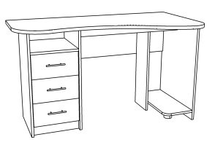

Стол «Вист» СН-110.09

Размеры 1300 х 680 х 750 мм

ЗАПРЕЩАЕТСЯ!
Контакт с водой поверхностей изделия, а также
воздействие горячего пара и огня, расположение в
непосредственной близости от нагревательных приборов

ГАРАНТИИ ИЗГОТОВИТЕЛЯ
Гарантийный срок эксплуатации - 24 месяца со дня продажи магазином. В период гарантийного срока изготовитель гарантирует ремонт изделий или их замену, если потребителем не нарушены правила эксплуатации. Срок службы - 10 лет.
Претензии по качеству и комплектности мебели должны направляться покупателем непосредственно в магазин, где приобретена мебель, с обязательным приложением товарного чека и этикеток с пакета (необходимо сохранять чек и этикетки в течение гарантийного срока).

Регистрационный номер декларации о соответствии ЕАЭС № BY/112 11.01.ТР025 018 03167
Дата регистрации декларации о соответствии 20.09.2017 по 19.09.2020

РЕКОМЕНДАЦИИ ПО ОБСЛУЖИВАНИЮ И ЭКСПЛУАТАЦИИ
Перед сборкой ознакомьтесь с инструкцией, обратив внимание на обозначение деталей. Сборку рекомендуется производить на полу с мягким покрытием (картон, мягкая ткань). При сборке соблюдайте осторожность, чтобы не нанести механических повреждений поверхностям. Инструмент для сборки (в комплект не входит): набор отверток, молоток.
При эксплуатации мебели запрещается:
- контакт с водой, воздействие горячего пара и огня;
- устанавливать изделия вблизи отопительных приборов и вплотную к сырым стенам, а также в помещениях с относительной влажностью более 70%;
- перемещать изделия за верхний щит или крышку изделия;
- применять для уборки мебели химические чистящие средства.
Изделие упаковывается в 1 пакет.
Последовательность сборки
Разложите детали на ровной поверхности.
К полке 11 шурупом 4*16 по наколка, прикрутите опору (необходимо выкрутить площадку опоры). В стенки боковые 4,5,9,10 вбейте восемь опор мебельных. К боковым стенкам 4,5 по наколкам, шурупом 4*16, прикрутите направляющие.
Согласно схеме сборки при помощи стяжек и ключа комфирмата соедините стенки боковые 4,5, соединилки 6,7 и цоколь 8. А так же соедините стенки боковые 9,10 и полку 11. Соедините правую сторону стола и левую с соединилками 2,3 при помощи стяжек. Прибейте при помощи молотка и гвоздей стенку заднюю 12.
В крышку стола 1, в несквозные отверстия Ø5мм, вкрутите винты эксцентрика, а в отверстия Ø8мм вбейте шканты. Установите крышку стола 1 на корпус. В отверстия Ø15мм, стенок боковых 4,5,9,10, вставьте гайки эксцентрика и зажмите винты эксцентрика.
Произвести сборку ящиков, как показано на рисунке.
Согласно схеме сборки соедините стенки боковые 13,14 со стенкой задней 15 при помощи стяжек. К боковым стенкам 13,14 прикрутите направляющие по наколкам шурупами 4*16. В фасад 17, в несквозные отверстия Ø5мм прикрутите винты эксцентрика, а в отверстия Ø8мм вбейте шканты. Соедините корпус ящика с фасадом 17. В отверстия Ø15мм, стенок боковых 13,14, вставьте гайки эксцентрика и зажмите винты эксцентрика. Установите дно 16 к корпусу ящика при помощи гвоздей. Прикрутите ручки. Установите ящики в корпус тумбы.
Регулярно проверяйте прочность соединения и подтягивайте шурупы, стяжки, если в этом есть необходимость.
Примечание: Прежде чем вбить шканты, смажьте их клеем ПВА. В комплект фурнитуры не входит клей ПВА.

Схема сборки стола
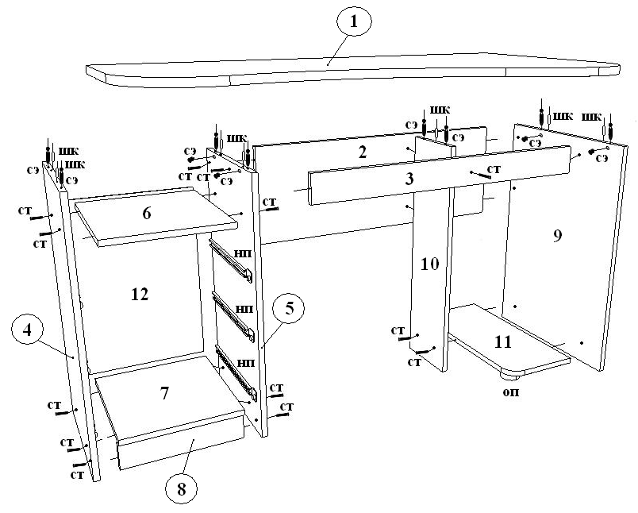

Сборка ящика
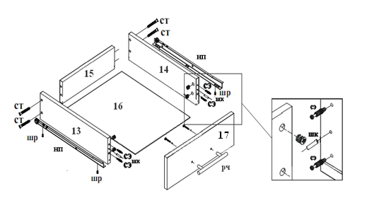

Поз. | Наименование элемента | Габаритные размеры, мм |  |  | Кол-во, шт | № пакета
 |  | Длина | Ширина | Толщина
1 | Крышка стола | 1300 | 680 | 22 | 1 | 1п
2 | Соединилка | 834 | 300 | 16 | 1 | 1п
3 | Соединилка | 834 | 80 | 16 | 1 | 1п
4 | Стенка боковая | 728 | 380 | 16 | 1 | 1п
5 | Стенка боковая | 728 | 380 | 16 | 1 | 1п
6 | Соединилка | 328 | 380 | 16 | 1 | 1п
7 | Соединилка | 328 | 362 | 16 | 1 | 1п
8 | Цоколь | 70 | 328 | 16 | 1 | 1п
9 | Стенка боковая | 728 | 500 | 16 | 1 | 1п
10 | Стенка боковая | 728 | 200 | 16 | 1 | 1п
11 | Полка | 230 | 500 | 16 | 1 | 1п
12 | Стенка задняя | 535 | 357 | 3 | 1 | 1п
13 | Стенка боковая ящика | 120 | 350 | 16 | 3 | 1п
14 | Стенка боковая ящика | 120 | 350 | 16 | 3 | 1п
15 | Стенка задняя ящика | 120 | 270 | 16 | 3 | 1п
16 | Дно ящика | 300 | 356 | 3 | 3 | 1п
17 | Фасад ящика | 170 | 324 | 16 | 3 | 1п
 | Комплект фурнитуры
 | Руководство по эксплуатации

